Fantacolr :  Construire les premiers outils pour structurer sa pensée  Reproduire un assemblage à partir d’un modèle.  Explorer le monde : Agir, sur les matériaux.  Se repérer dans l’espace | 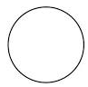 je remplis ma grille de pion d’une seule couleur   | je fais une ligne de couleur | Je reproduis un modèle placé sous la grille | Je reproduis sur un modèle en noir et blanc.  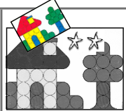

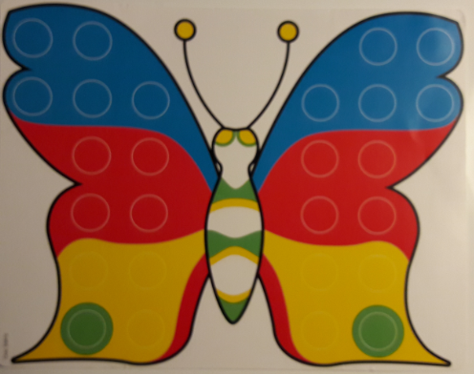 | 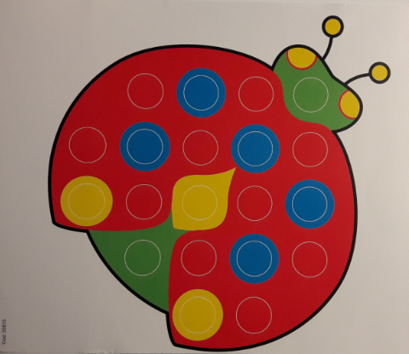 | 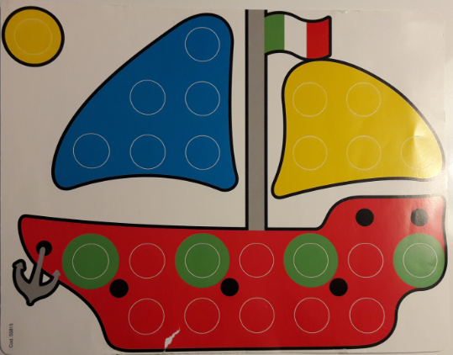 | 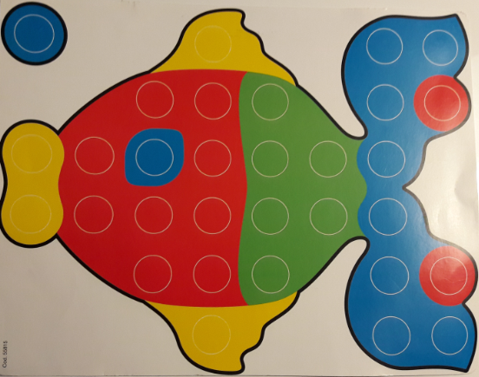

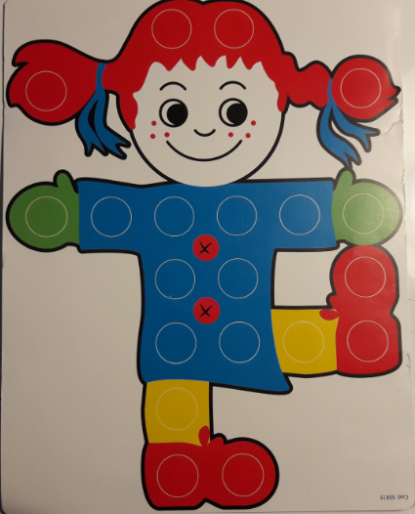 | 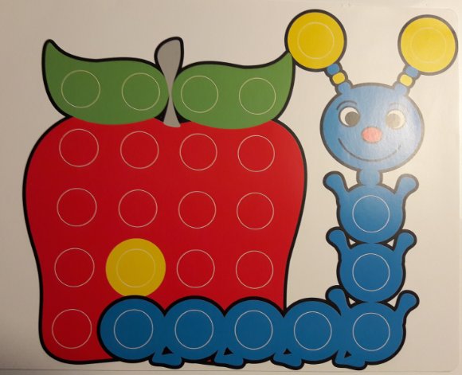 | 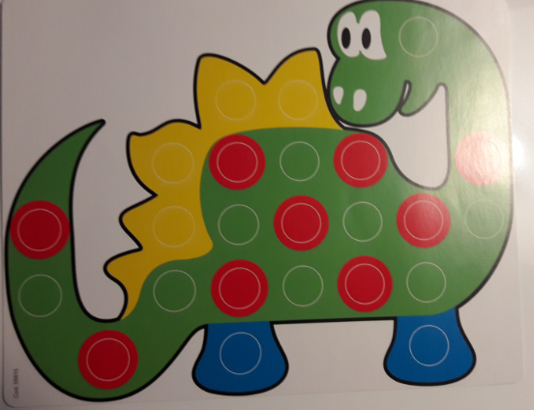 | 